《中考系列之科学探究和化学实验》导学案
一、科学探究介绍
- 科学探究的一般步骤：
提出问题→猜想与假设→设计实验→收集证据→得出结论→反思评价→表达交流
- 探究实验的基本要求：
- 明确探究目的
- 选择合适的药品、仪器、装置
- 按合理的步骤实验
- 全面、准确记录实验数据和现象
- 对实验现象和数据严谨、合理分析
二、题型举例
1. 知识储备：
酸、碱、盐类物质的化学性质
酸 碱 盐

生成沉淀/气体/水的离子组合

2.题型一 探究混合物成分——反应后物质成分分析
思考：一定量的HCl和NaOH充分混合后，反应后溶质成分有哪几种情况？如何设计实验证明其溶质成分？

例1.【提出问题】某兴趣小组围绕“酸和碱的中和反应 ”的学习，进行实验：
实验一：取 5 mL NaOH溶液于烧杯中，滴入几滴酚酞溶液，可观察到现象为__________，然后加入稀盐酸，用玻璃棒搅拌，溶液褪为无色，有关的反应方程式为：_________________________
实验二：对实验一反应后溶液中的溶质进行探究。
【提出猜想】
猜想①：只有 NaCl 猜想②：有 NaCl和NaOH 猜想③：NaCl、HCl 猜想④：有 NaCl、NaOH和HCl
小明认为猜想④不合理，其理由是_____________________________________
你认为猜想______也不合理，理由是___________________________________
【实验与探究】同学们设计了如下实验方案，并验证了猜想③成立。请帮他们填写好实验步骤和实验现象。
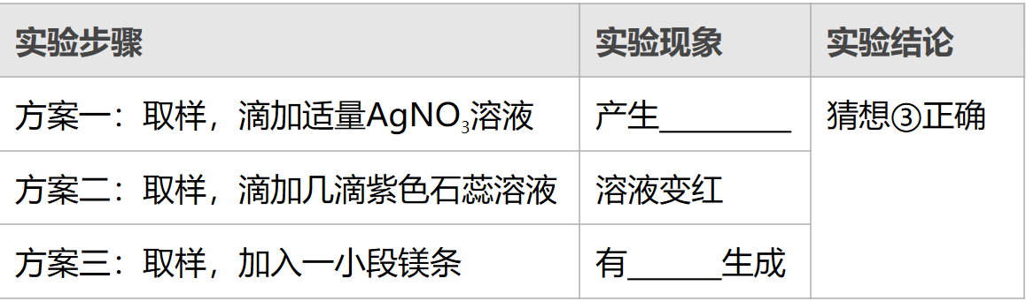
【反思与评价】同学们设计的上述实验方案中，不正确的是方案 ，错误的原因是 。

- 题型二 证明无现象反应的发生
角度1：
角度2：

例2.化学反应过程中常常伴随着一些现象，同学们发现将CO₂通入NaOH溶液时没有明显的现象发生，为此，某实验兴趣小组设计了如图1所示的几个实验装置：
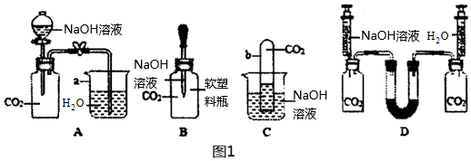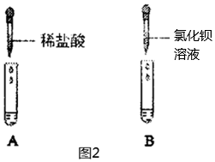
(1)图中能达到实验设计要求的装置是______(填字母序号)。
(2)为了进一步证实CO₂与NaOH溶液确实发生了反应，小红设计了如图2方案：
分别取上述实验后的溶液于A、B两支试管中，向试管A中滴加几滴稀盐酸，没有气泡，继续滴加稀盐酸，有气泡生成，请你分析产生该现象的可能原因_____________________，写出产生气泡的化学方程式__________________________________________。向试管B中滴加氯化钡，观察到的现象是 。虽然现象不同，但都能证明CO2与NaOH溶液确实发生了反应。
(3)实验反思：对于没有明显现象的化学反应，可以从两个不同的角度证明反应的发生：一是 ；二是 。

三、我的总结

